SJEĆAŠ LI KAKO SMO JUČER VRTILI KOLO SREĆE I PRIČALI O TOME KAKO SE SVE MOŽEŠ OSJEĆATI? DANAS JE VRIJEME ZA MEMORY!
NA KOMADIĆE PAPIRA NACRTAJTE SLIČICE LICA S RAZLIČITIM EMOCIJAMA (X2):
(OSIM EMOCIJA NA SLICI, MOŽETE DODATI JOŠ I LJUT, UPLAŠEN I IZNENAĐEN)

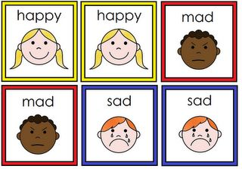

VRIJEME JE ZA MEMORY! NAKON ŠTO DIJETE OTVORI SVAKU KARTICU, MOŽETE ZAJEDNO IMENOVATI I POKAZATI EMOCIJU KOJA JE NA SLICI.
LIJEPU ZABAVU!

